ASP Projekat Dokumentacija

- Aleksandar Pehar 44/16 –

Celokupan projekat se sastoji od pet medjusobno povezanih slojeva : Domain sloj, DataAccess sloj, Aplikacioni sloj, Implementacioni sloj I API korisnicki sloj. Tema projekta je aplikacija koja daje korisnicima opcije razgledanja, iznajmljivanja i ocenjivanja filmova.

Projekat se sastoji od 9 tabela : Movies, Users, Reviews, Categories, Genres, MovieGenres, Orders, UserUseCases I UseCaseLogs.

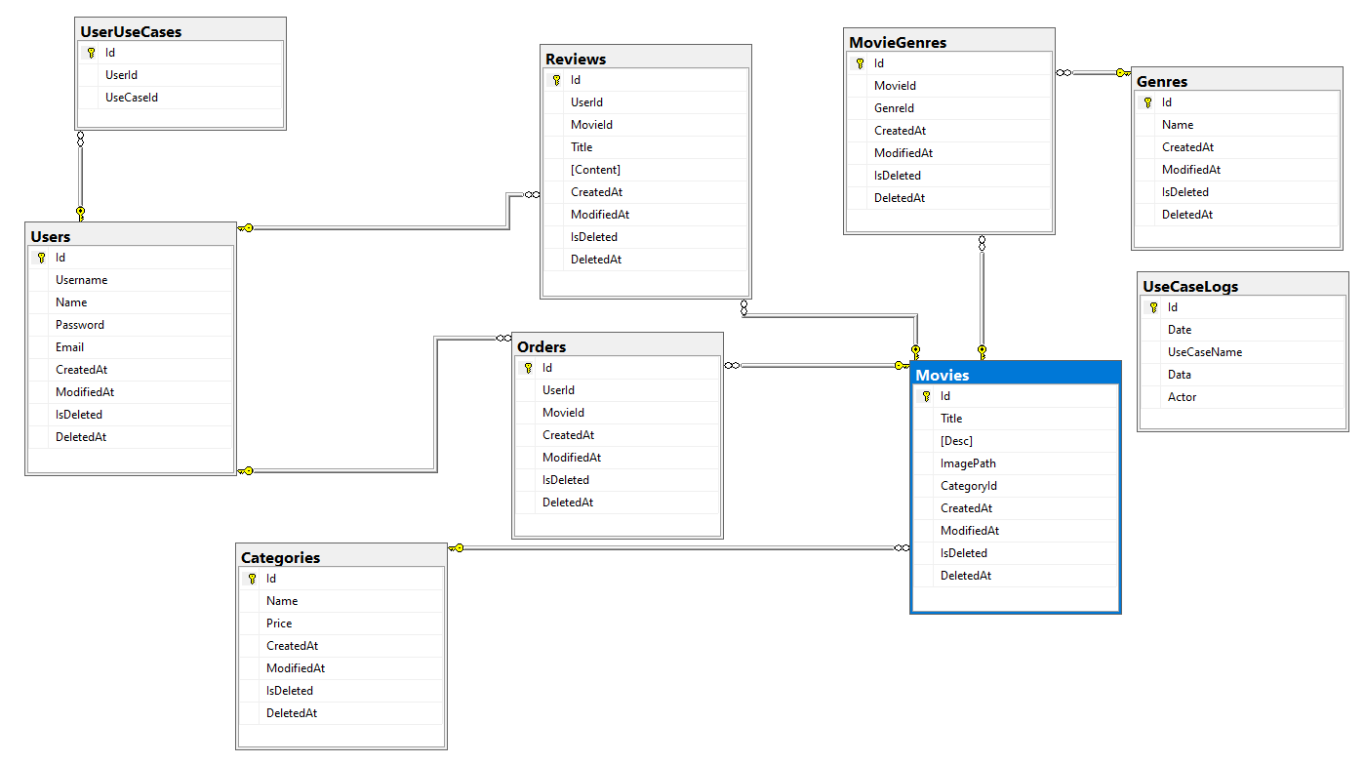

Sve tabele imaju mogucnost ubacivanja, izmene, brisanja I dohavatanja podataka po search parametrima I ID-u, zajedno sa vracanjem statusnih kodva uz Http response. Uz to sve operacije koje izmenjuju stanje tabela su propracene uz validaciju I svi dohvaceni podaci prikazani u formi paginiranih podataka. Brisanje je uglavnom uradjeno implementacijom laznog brisanja sa tim da se obrisani podaci ne pojavljuju tokom pretrage, izuzetak tome su vezivne tabele.

# Movies I upload

Filmovi mogu pripadati jednoj kategoriji koja ujdeno odredjuje I ljihovu cenu. Svaki film moze imati vise zanrova I to je postognuto vezivnom tabelom. Postoji mogucnost ubacivanja slike vezane za film koja se izvrsava kroz uploadcontroller I smesta u wwwroot fajl.

# User, Email, UserUseCase I Logovanje

Napravljen je anonimni privremeni korisnicki nalog AnonymousActor, koji sluzi samo za pravljenje pravog naloga. Kada je nalog napravljen SmtpMailer salje poruku o uspesnom registrovanju na adresu korisnika. Svaki korisnik kada je napravljen dobija parvo za pojedinacno dohvatanje I pretragu podataka iz skoro svih tabela, dok ako nekom korisniku treba da se doda ili oduzme neko parvo, to mora da se uradi kroz adminsko dodavanje I brisanje iz UserUseCase tabele. Jwt autorizacija je implementirana kroz Token controller, koji sluzi za kreiranje korisnickog token koji odredjuje da li ulogovani korisnik ima prava za neku komandu ili ne. Postoji I lazni adminski nalog FakeAdminActor koji sluzi za lakse testiranje aplikacije.

# UseCaseLog

Svaka komanda koju korisnik izvrsi ili pokusa da izvrsi je zabelezena u zasebnu tabelu koja sadrzi sve informacije potrebne za dobro pracenje aplikacije. Postoji I LogController koji sluzi za izlistavanje I pretragu svih logova.

# Orders

Porudzbine filmova se vrse pravljenjem Orders tabele gde korisnici mogu da poruce filmove po zelji.

# Reviews

Ova tabela predstavlja vid ocenjivanja I kritikovanja filmova.

# Domain I DataAccess

Ova dva sloja predstavljaju code first bazu podataka, sve njihove tabele, configuracije I CinemaContext. Domain sloj sluzi za skaldistenje dok DataAccess sluzi za konfiguraciju.

# Application I Implementation

Ovi slojevi sluze za odredjivanje funkcionalnosti I njihovu implementaciju. U aplikacionom delu se nalaze svi iterfejsi koji prvo na opsti nacin opisuju komande (IUseCase, UseCaseExecutor, IApplicationActor), a onda I svaki slucaj zasebno. Sa druge strane, u implementacionom sloju se nalazi kod koji se izvrsava iza svake komande, kao I sva validacija I logovanje koriscenih komandi.

# API sloj

API predstavlja korisnicki sloj koji uz pomoc raznih kontrolera pokrece sve funkcionalnosti koje su opisane u aplikacionom I implementirane u implentacionom sloju. Opsti kontroleri su vezani za tabele Categories, Genres, Movies, Users, Reviews, Orders. Ostali kontroleri su specificniji I sluze za komplikovanije funkcionalnosti kao sto su upload fajla, dohvatanje izvestaja o pokrenutim komandama i logovanje korisnika, kao I izmena njihovih prava (UploadController, LogController, TokenController, UserUseCaseController).